计算机网络实验

1 安装Linux
- 将Red Hat Linux9的第一张光盘放到光驱中，重启计算机，出现以下界面后按“回车键”
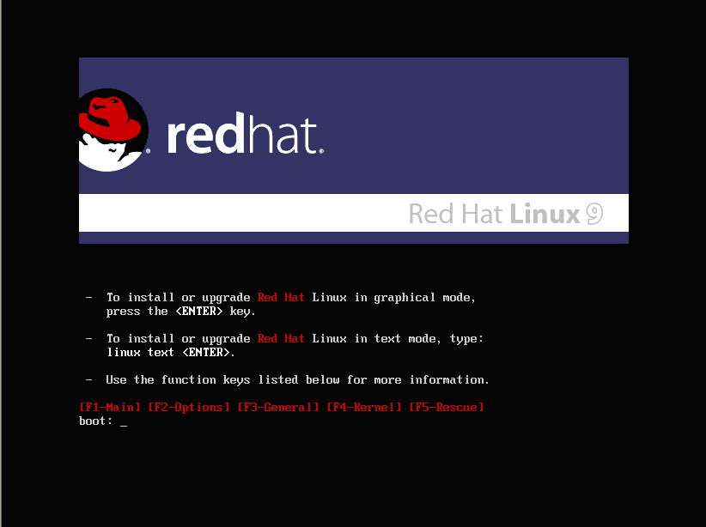
- 选“简体中文”，并按“Next（N）”按钮

- 按“下一步（N）”按钮
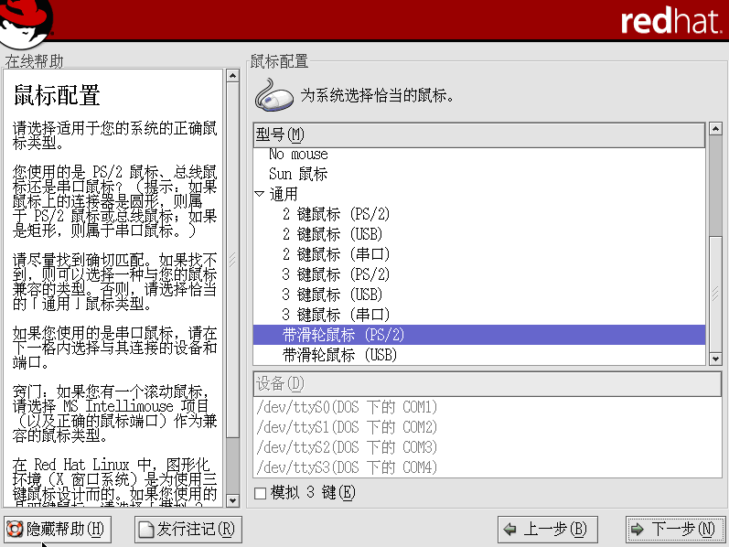
- 选“服务器”，并按“下一步（N）”按钮
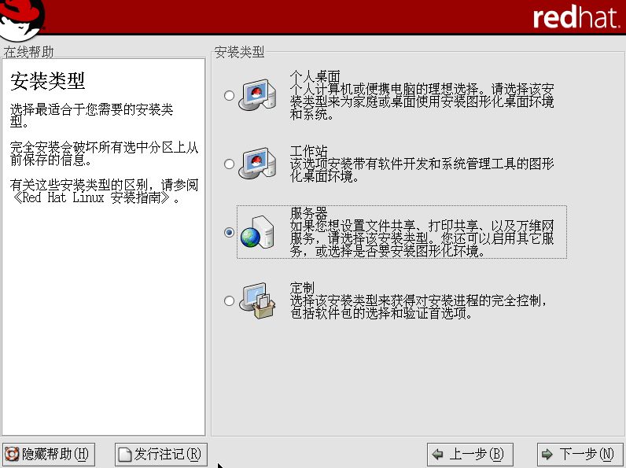

- 选“自动分区（A）”，并按“下一步（N）”按钮
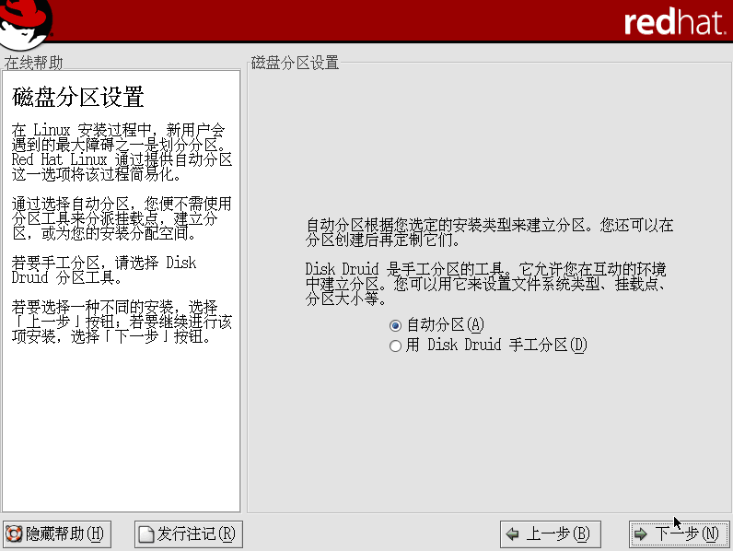
- 选“是”按钮
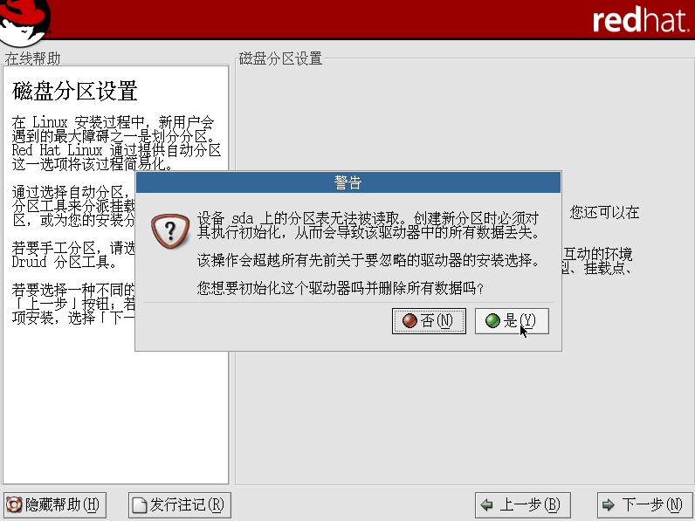

- 选“删除系统内所有的Linux分区”，并按“下一步（N）”按钮
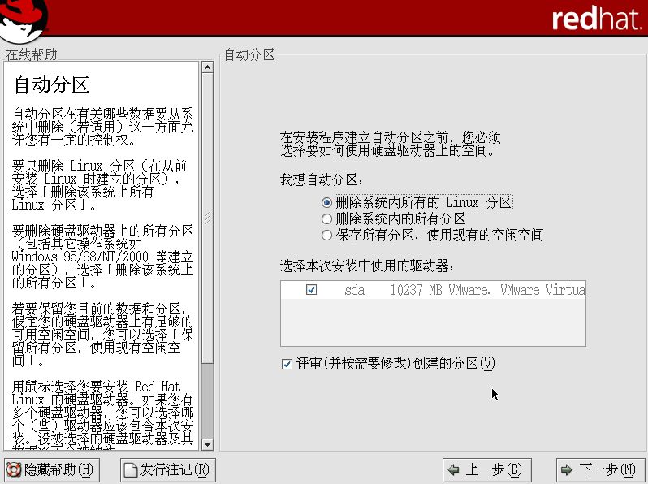
- 选“是”按钮
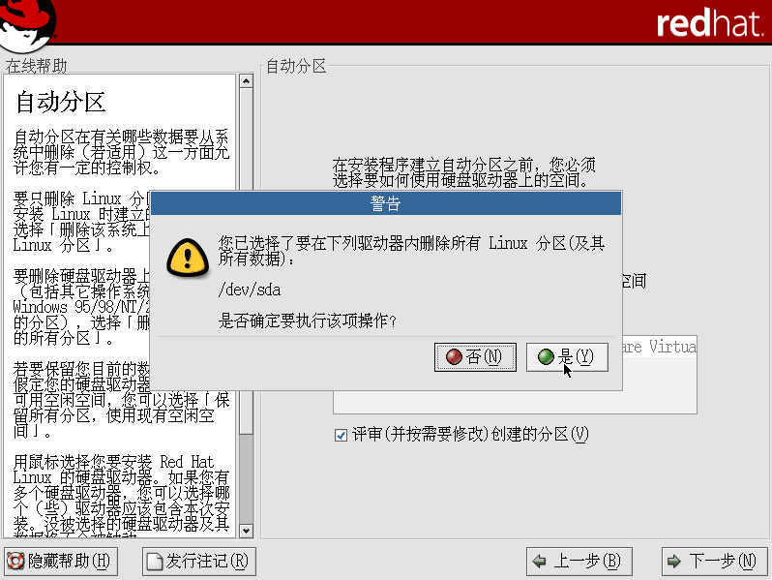

- 按“下一步（N）”按钮
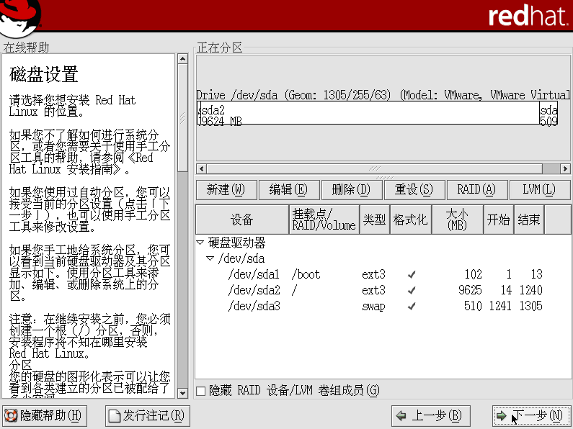
- 选 “下一步（N）”按钮
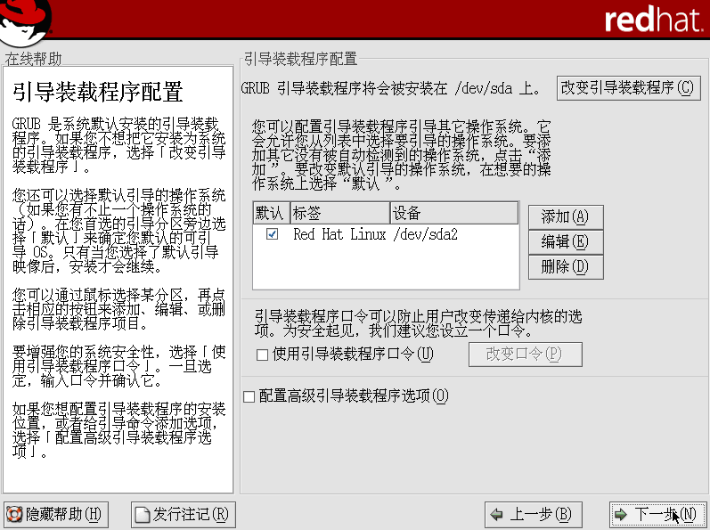

- 按“编辑（E）”，在“编辑接口eth0”窗口中，选“引导式激活（A）”，并输入机器的“IP地址”和“子网掩码”，然后按“确定”按钮
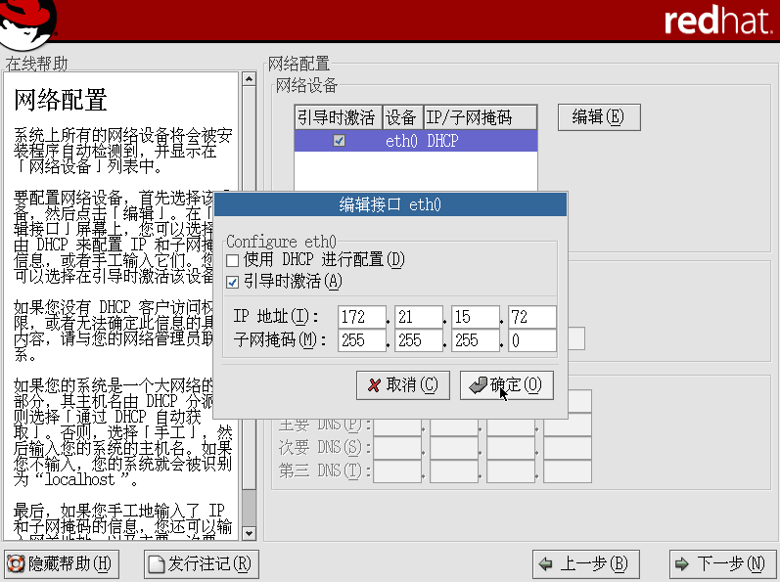
- 在“主机名”中选“手工配置”，并在文本框中输入服务器名，在“其它设置”中输入该机器的网关和DNS信息，然后按“下一步（N）”按钮
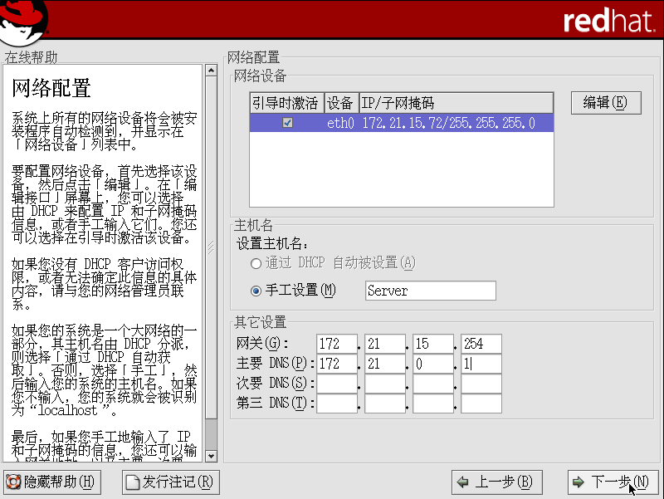
- 选“无防火墙（o）”，并按“下一步（N）”按钮
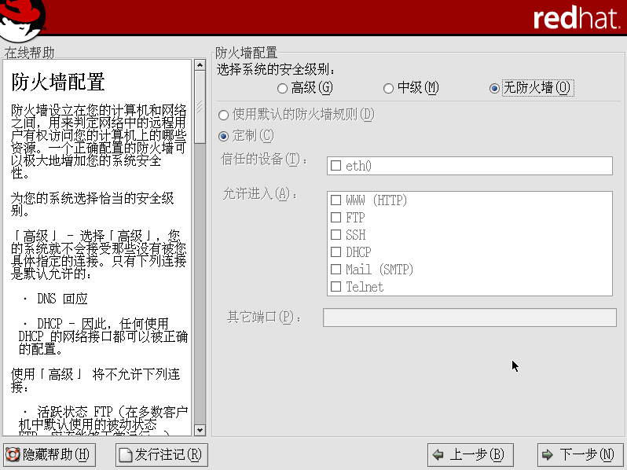
- 在“选择系统默认语言”选“Chinese（P.R. of China）”，在“选择您想在该系统上安装的其它语言（A）”选“English（Great Britain）”，并按“下一步（N）”按钮
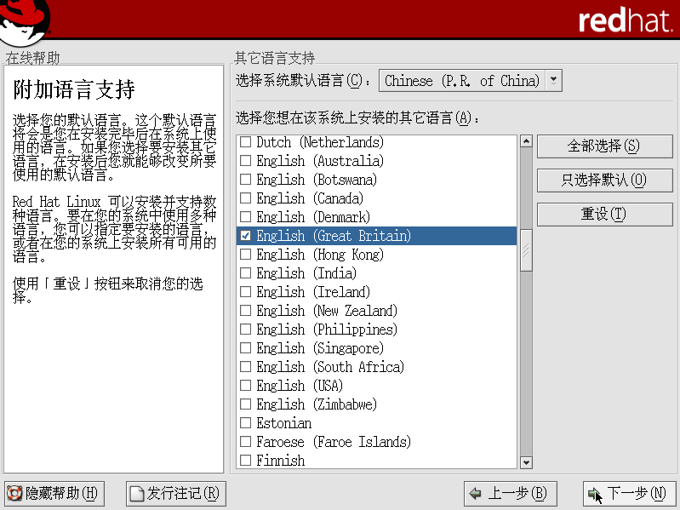

- 在“位置”中选“亚洲/上海”，并按“下一步（N）”按钮
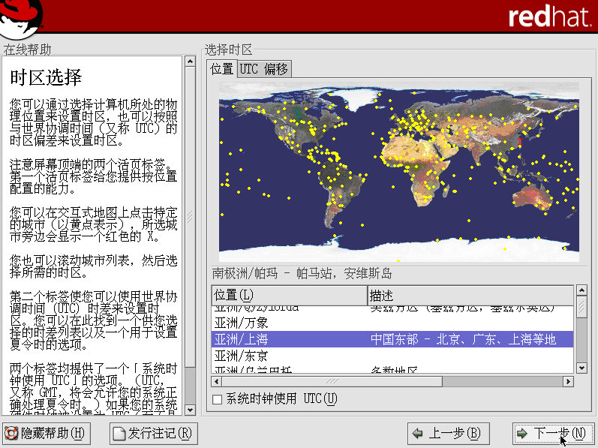
- 输入root用户的口令，并按“下一步（N）”按钮
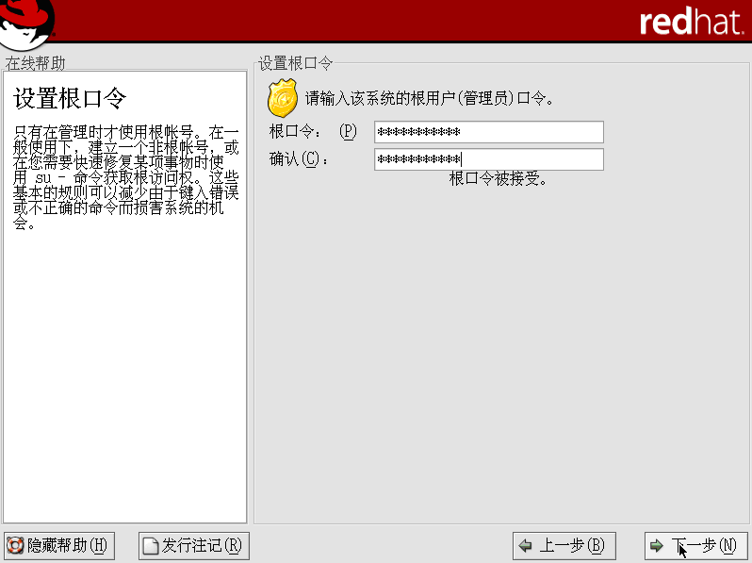

- 在“选择软件包组”中，选“全部”，并按“下一步（N）”按钮
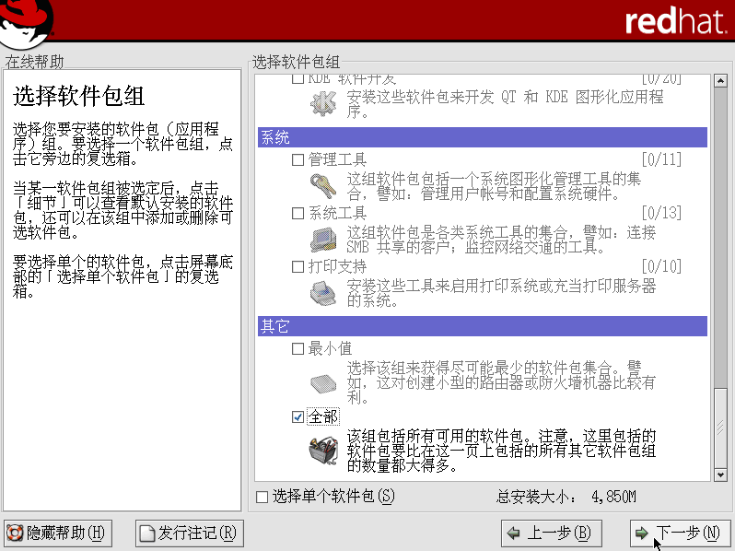
- 按“下一步（N）”按钮
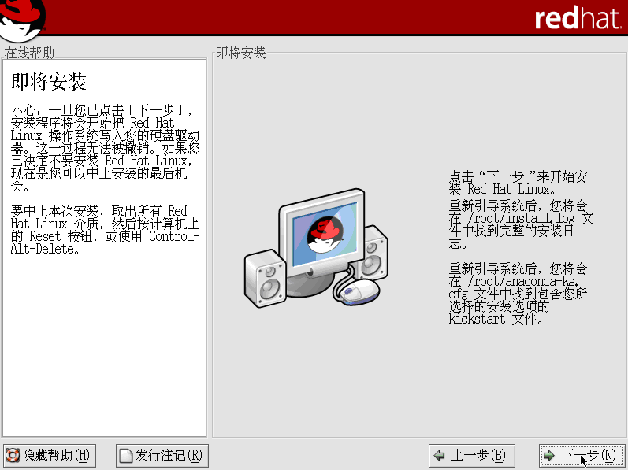

- 选“否，我不想创建引导盘（D）”，并按“下一步（N）”按钮
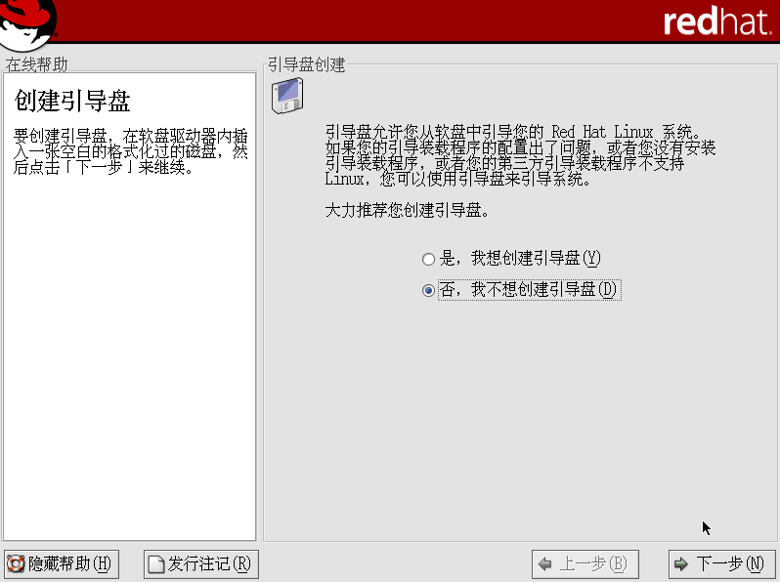
- 按“下一步（N）”按钮
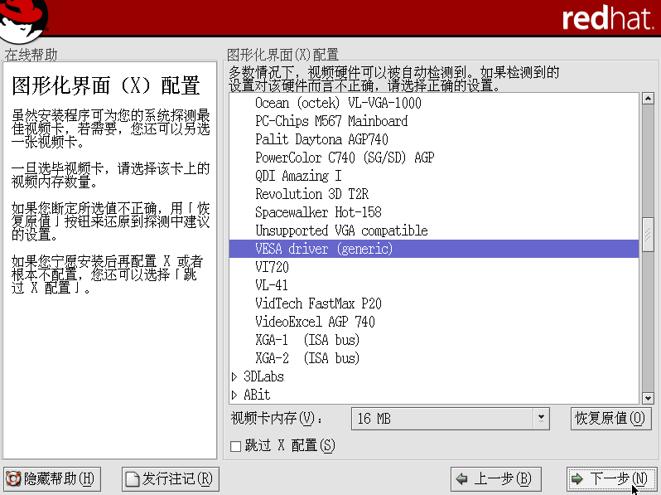

- 按“下一步（N）”按钮
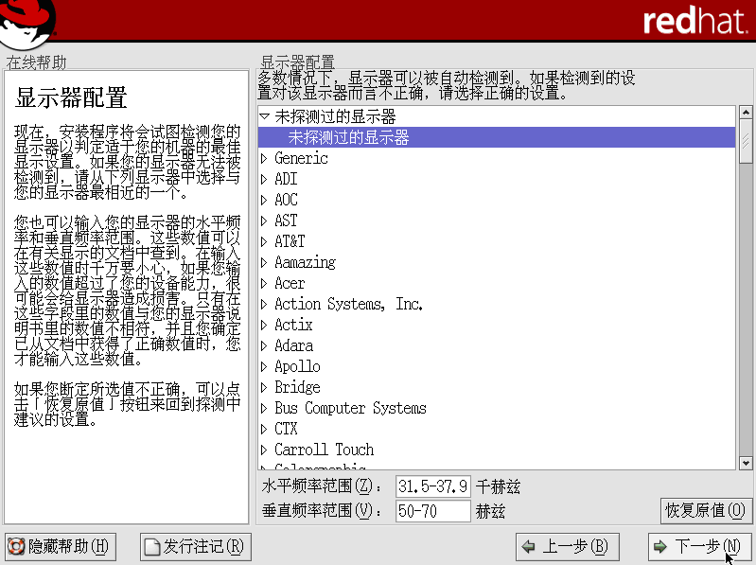
- 按“下一步（N）”按钮
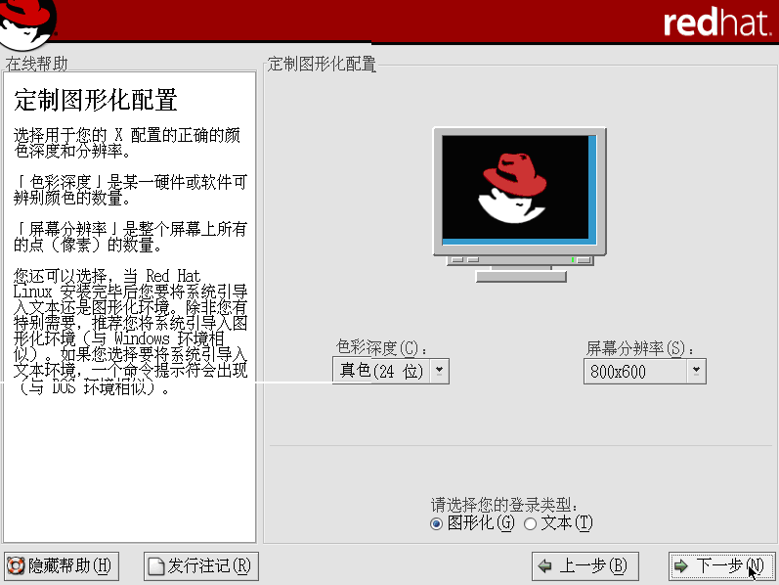

- 按“退出（E）”按钮，安装完成。
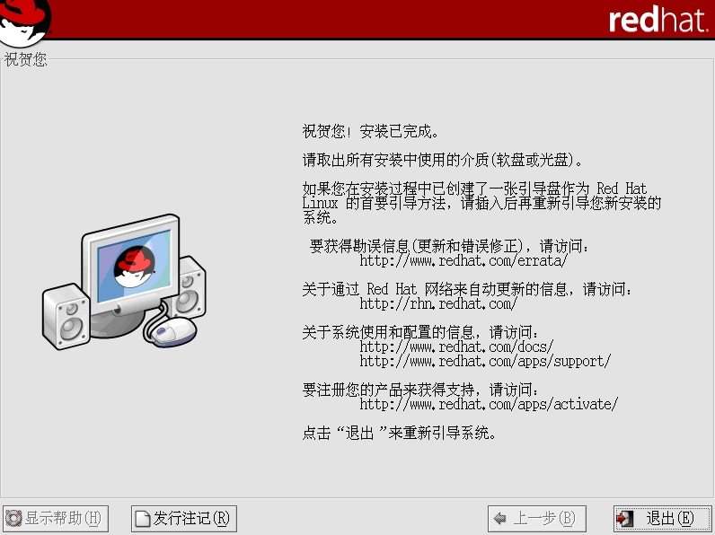

2 配置服务器网络部分
安装时没配置网络，或网络参数需要修改
假设机器IP地址为172.21.5.72，网关为172.21.5.254，DNS为172.21.0.1

2.1 配置服务器的IP
修改/etc/sysconfig/network-scripts/ifcfg-eth0文件，内容大致如下
DEVICE=eth0
BOOTPROTO=static
BROADCAST=172.21.5.255
IPADDR=172.21.5.72
NETMASK=255.255.255.0
NETWORK=172.21.5.0
ONBOOT=yes

2.2 配置服务器的网关
修改/etc/sysconfig/network文件，内容大致如下
NETWORKING=yes
HOSTNAME=localhost
GATEWAY=172.21.5.254

2.3 配置服务器的DNS
修改/etc/resolv.conf文件，内容大致如下
nameserver 172.21.0.1

2.4 让新的配置起作用
重启机器
或运行以下命令
#service network restart

3 安装与配置SecureCRT软件（Windows下）
该客户软件允许计算机登录到远程的服务器并运行该服务器上的应用程序。
假设远程的服务器的地址为172.21.6.229，用户名为abc，密码为abc123

3.1 安装SecureCRT软件（略）

3.2 首次登录
- 按“Quick Connect”按钮
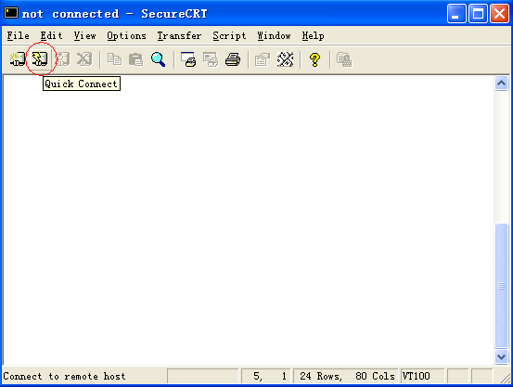
- 在“hostname”中输入远程服务器的地址，并按“Connect”按钮
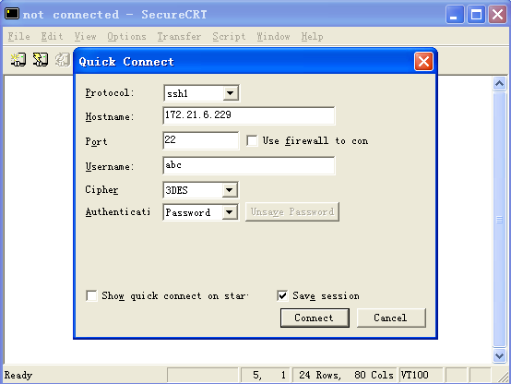
- 选“Accept Once”
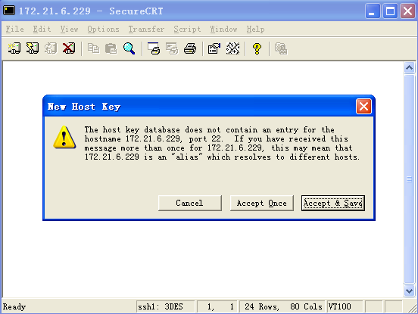

- 输入用户“abc”的密码“abc123”，并按“OK”按钮
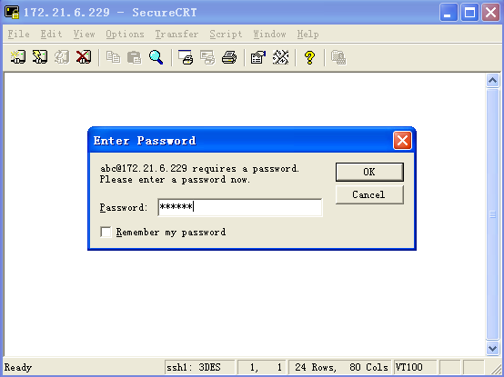
- 在以下界面可以在远程服务器上运行该普通用户可以运行所有命令
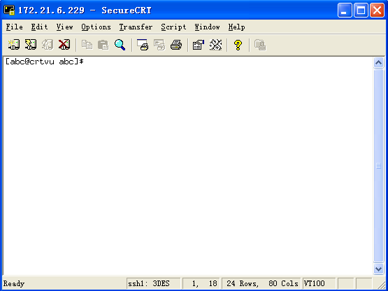

3.3 再次登录
- 按“Connect”按钮
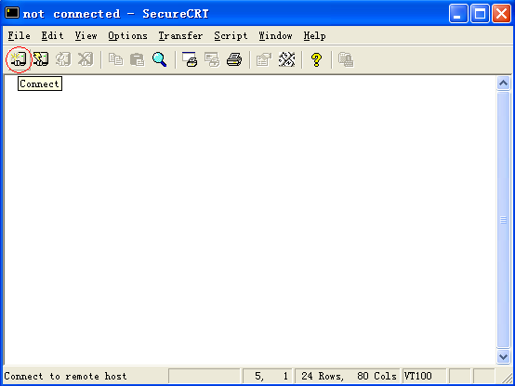
- 选择要登录的服务器，并按“Connect”
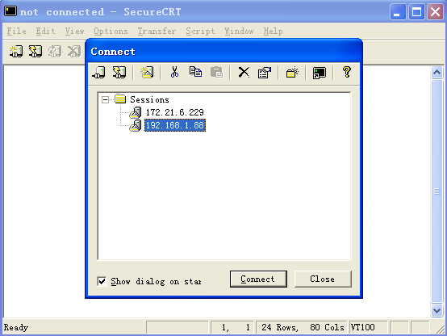
3~5同“首次登陆”的3~5

4 编辑源程序

4.1 用Linux下的Vi或其他编辑器编辑源程序，或

4.2 先在Windows下编辑源程序，然后通过Ftp传到Linux下
Linux下重启Ftp服务命令：
#service vsftpd restart
注：需要root用户权限。#提示符表示在root用户下

5 编译连接源程序
命令格式：
$gcc –o 要生成的可执行文件名 源文件名
注：普通用户权限即可，$提示符表示在普通用户下

5.1 编译连接服务器程序
$gcc -o tcpserv01 tcpserv01.c
注：-o 后是要输出的可执行文件，tcpserv01.c是服务器端的程序

5.2 编译连接客户端程序
$ gcc -o tcpcli01 tcpcli01.c
注：-o 后是要输出的可执行文件，tcpcli01.c是客户端的程序

6 运行源程序
格式：
$./生成的可执行文件 [参数表]

6.1 运行服务器程序
$./tcpserv01 &
注：&表示以后台程序启动

6.2 运行客户端程序
$./tcpcli01 172.21.15.72
注：172.21.15.72是服务器的地址

7 停止程序

7.1 查看进程命令
$ps aux

7.2 杀死后台进程命令
$kill 进程号

8 基本TCP客户-服务器程序的套接口函数
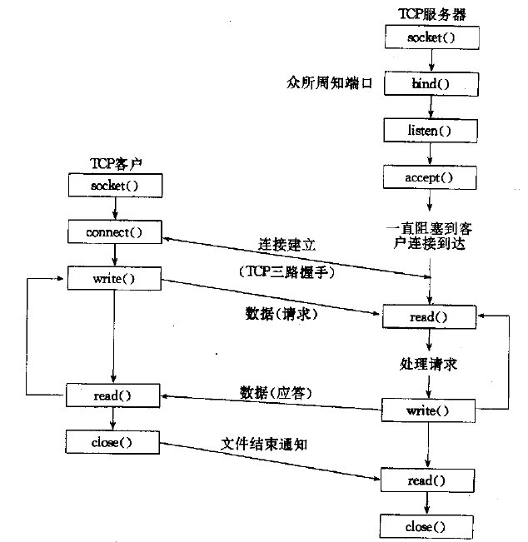

9 启动/停止服务器daytime服务

9.1启动服务器daytime服务
1．修改/etc/xinetd.d/daytime文件
将其中的“disable = yes”改为“disable = no”
2．启动xinetd
#/etc/rc.d/init.d/xinetd restart

9.2 停止服务器daytime服务
将/etc/xinetd.d/daytime文件中的“disable = no”改为“disable = yes”，并重启xinetd即可

10 附：源程序清单

10.1 取服务器日期时间客户端程序：daytimecli.c

#include <netinet/in.h>
#include <errno.h>
#include <stdio.h>
#define MAXLINE 4096

int
main(int argc, char **argv)
{
int sockfd, n;
char recvline[MAXLINE + 1];
struct sockaddr_in servaddr;
if (argc != 2) {
printf("usage: daytimecli <IPaddress>\n");
exit(1);
}

if ( (sockfd = socket(AF_INET, SOCK_STREAM, 0)) < 0) {
printf("socket error.\n");
exit(1);
}

bzero(&servaddr, sizeof(servaddr));
servaddr.sin_family = AF_INET;
servaddr.sin_port = htons(13); /* daytime server */
if (inet_pton(AF_INET, argv[1], &servaddr.sin_addr) <= 0) {
printf("inet_pton error for %s\n", argv[1]);
exit(1);
}

if (connect(sockfd, (struct sockaddr *)&servaddr, sizeof(servaddr)) < 0) {
printf("connect error.\n");
exit(1);
}

while ( (n = read(sockfd, recvline, MAXLINE)) > 0) {
recvline[n] = 0;
if (fputs(recvline, stdout) == EOF) {
printf("fputs error.\n");
exit(1);
}
}
if (n < 0) {
printf("read error.\n");
exit(1);
}

exit(0);
}

10.2 字符回显的服务器程序：tcpserv01.c

#include <netinet/in.h>
#include <errno.h>
#include <stdio.h>
#include <stdlib.h>
#include <sys/socket.h>
#define MAXLINE 4096
#define LISTENQ 1024 /* 2nd argument to listen() */
#define SERV_PORT 9877
#define SA struct sockaddr

void str_echo(int);
ssize_t readline(int, void *, size_t);
static ssize_t my_read(int, char *);

int
main(int argc, char **argv)
{
int listenfd, connfd;
pid_t childpid;
socklen_t clilen;
struct sockaddr_in cliaddr,servaddr;

if ((listenfd = socket(AF_INET, SOCK_STREAM, 0)) < 0) {
printf("socket error.\n");
exit(1);
}

bzero(&servaddr, sizeof(servaddr));
servaddr.sin_family = AF_INET;
servaddr.sin_addr.s_addr = htonl(INADDR_ANY);
servaddr.sin_port = htons(SERV_PORT);
if (bind(listenfd, (SA *)&servaddr, sizeof(servaddr)) < 0) {
printf("bind error.\n");
exit(1);
}

if (listen(listenfd,LISTENQ) < 0) {
printf("listen error.\n");
exit(1);
}

for( ; ;) {
clilen = sizeof(cliaddr);
if ( (connfd = accept(listenfd, (SA *) &cliaddr, &clilen)) < 0) {
printf("accept error.\n");
exit(1);
}

if((childpid = fork()) == 0) {
close(listenfd) ;
str_echo(connfd);
exit(0);
}
close(connfd);
}
}

void
str_echo(int sockfd)
{
ssize_t n;
char line[MAXLINE];

for ( ; ; ) {
if ( (n = readline(sockfd, line, MAXLINE)) == 0)
return; /* connection closed by other end */

write(sockfd, line, n);
}
}
/*end str_echo*/

ssize_t
readline(int fd, void *vptr, size_t maxlen)
{
int n, rc;
char c, *ptr;

ptr = vptr;
for (n = 1; n < maxlen; n++) {
if ( (rc = my_read(fd, &c)) == 1) {
*ptr++ = c;
if (c == '\n')
break; /* newline is stored, like fgets() */
} else if (rc == 0) {
if (n == 1)
return(0); /* EOF, no data read */
else
break; /* EOF, some data was read */
} else
return(-1); /* error, errno set by read() */
}

*ptr = 0; /* null terminate like fgets() */
return(n);
}
/* end readline */

static ssize_t
my_read(int fd, char *ptr)
{
static int read_cnt = 0;
static char *read_ptr;
static char read_buf[MAXLINE];

if (read_cnt <= 0) {
again:
if ( (read_cnt = read(fd, read_buf, sizeof(read_buf))) < 0) {
if (errno == EINTR)
goto again;
return(-1);
} else if (read_cnt == 0)
return(0);
read_ptr = read_buf;
}

read_cnt--;
*ptr = *read_ptr++;
return(1);
}
/*end ssize_t*/

10.3 字符回显的客户端程序：tcpcli01.c

#include <netinet/in.h>
#include <errno.h>
#include <stdio.h>
#include <stdlib.h>
#include <sys/socket.h>
#define MAXLINE 4096
#define LISTENQ 1024 /* 2nd argument to listen() */
#define SERV_PORT 9877
#define SA struct sockaddr

void str_cli(FILE *,int);
ssize_t readline(int, void *, size_t);
static ssize_t my_read(int, char *);

int
main(int argc, char **argv)
{
int sockfd;
struct sockaddr_in servaddr;

if (argc != 2) {
printf("usage:tcpcli01 <IPaddress>");
exit(1);
}
if ((sockfd = socket(AF_INET, SOCK_STREAM, 0)) < 0) {
printf("socket error.\n");
exit(1);
}

bzero(&servaddr, sizeof(servaddr));
servaddr.sin_family = AF_INET;
servaddr.sin_port = htons(SERV_PORT);
inet_pton(AF_INET, argv[1], &servaddr.sin_addr);
if (connect(sockfd, (SA *)&servaddr, sizeof(servaddr)) < 0) {
printf("connect error.\n");
exit(1);
}

str_cli(stdin, sockfd);
exit(0);
}

void
str_cli(FILE *fp,int sockfd)
{
char sendline[MAXLINE], recvline[MAXLINE];

while (fgets(sendline,MAXLINE, fp) != NULL) {
write(sockfd, sendline, strlen(sendline));
if (readline(sockfd, recvline, MAXLINE) == 0) {
printf("str_cli:server terminated prematurely.\n");
exit(1);
}
fputs(recvline, stdout);
}
}
/*end str_cli */

ssize_t
readline(int fd, void *vptr, size_t maxlen)
{
int n, rc;
char c, *ptr;

ptr = vptr;
for (n = 1; n < maxlen; n++) {
if ( (rc = my_read(fd, &c)) == 1) {
*ptr++ = c;
if (c == '\n')
break; /* newline is stored, like fgets() */
} else if (rc == 0) {
if (n == 1)
return(0); /* EOF, no data read */
else
break; /* EOF, some data was read */
} else
return(-1); /* error, errno set by read() */
}

*ptr = 0; /* null terminate like fgets() */
return(n);
}
/* end readline */

static ssize_t
my_read(int fd, char *ptr)
{
static int read_cnt = 0;
static char *read_ptr;
static char read_buf[MAXLINE];

if (read_cnt <= 0) {
again:
if ( (read_cnt = read(fd, read_buf, sizeof(read_buf))) < 0) {
if (errno == EINTR)
goto again;
return(-1);
} else if (read_cnt == 0)
return(0);
read_ptr = read_buf;
}

read_cnt--;
*ptr = *read_ptr++;
return(1);
}
/*end ssize_t*/

